# 产品使用手册V 0.1.0

### 文档历史

|  |  |  |  |
| --- | --- | --- | --- |
| **修订日期** | **修订内容** | **版本号** | **编写人** |
| 2016－10－22 | 创建 | V 0.1.0 | 陈思尧 |

# 一、概述

## 1.1系统概述

本系统是基于智能聊天机器人终端开发给客户操作的后台系统，其主要功能是针对聊天机器人进行聊天流程自定义设置和聊天数据统计分析

## 1.2功能

1）聊天数据统计

2）聊天机器人流程设置

3）用户历史纪录分析

# 二、功能说明

## 2.1统计数据

### 2.1.1 简介

该页面提供用户账户相关基本信息、统计数据及FAQ和使用帮助

### 2.1.2 操作步骤

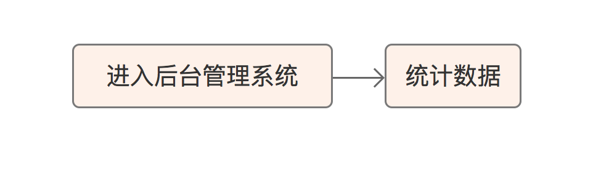

### 2.1.3 界面

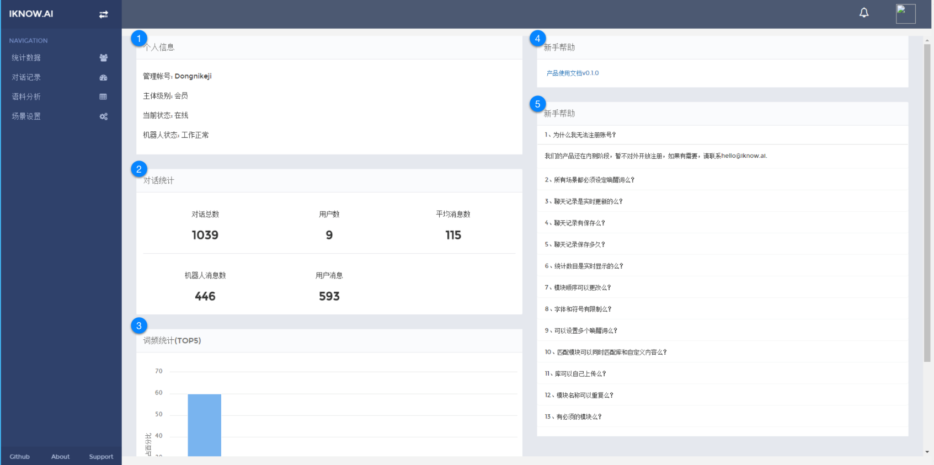

**说明：**

1.个人信息：该账号基本信息以及机器人工作状态

2.对话统计：

a）对话总数：当前系统消息条目总数（包括机器人）

b）用户总数：用户总人数

c）平均消息数：每个用户对话平均消息数（包括机器人）

d）机器人消息数：机器人发出的消息总数

e）用户消息数：用户发出的消息总数

3.词频统计：统计在当前系统所有对话中出现次数前五的关键词数目（只包含有意义的实体）

4.新手帮助：本产品的使用手册和新手提示

5.FAQ：常见问题解答

## 2.2对话记录

### 2.2.1 简介

该页面提供用户相关信息管理以及聊天记录呈现

### 2.2.2 操作步骤

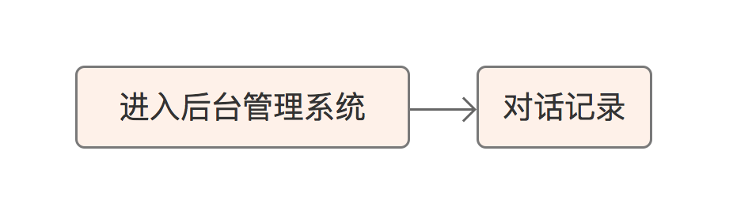

### 2.2.3 界面

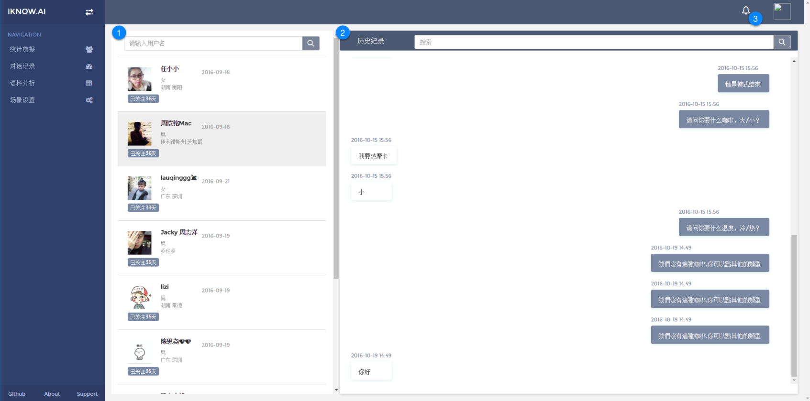

**说明**

1. 用户列表：显示当前使用该聊天机器人的所有用户，包括用户名、性别、地址、已关注天数
2. 历史纪录：显示该用户的所有聊天记录
3. 新消息提醒：当有新的消息或者新的关注用户时，点击此处进行归档

## 2.3 场景设置

### 2.3.1简介

该功能可以对聊天机器人进行自定义流程设计，满足不同用户的多种场景下的不同需求。

### 2.3.2 步骤

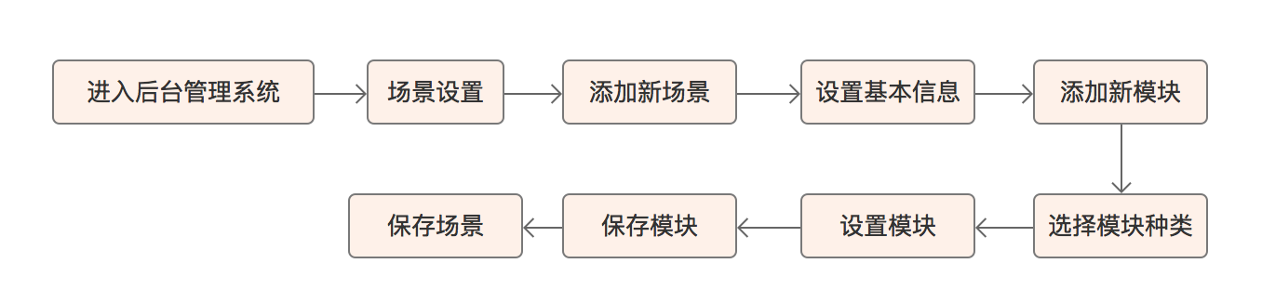

### 2.3.3界面

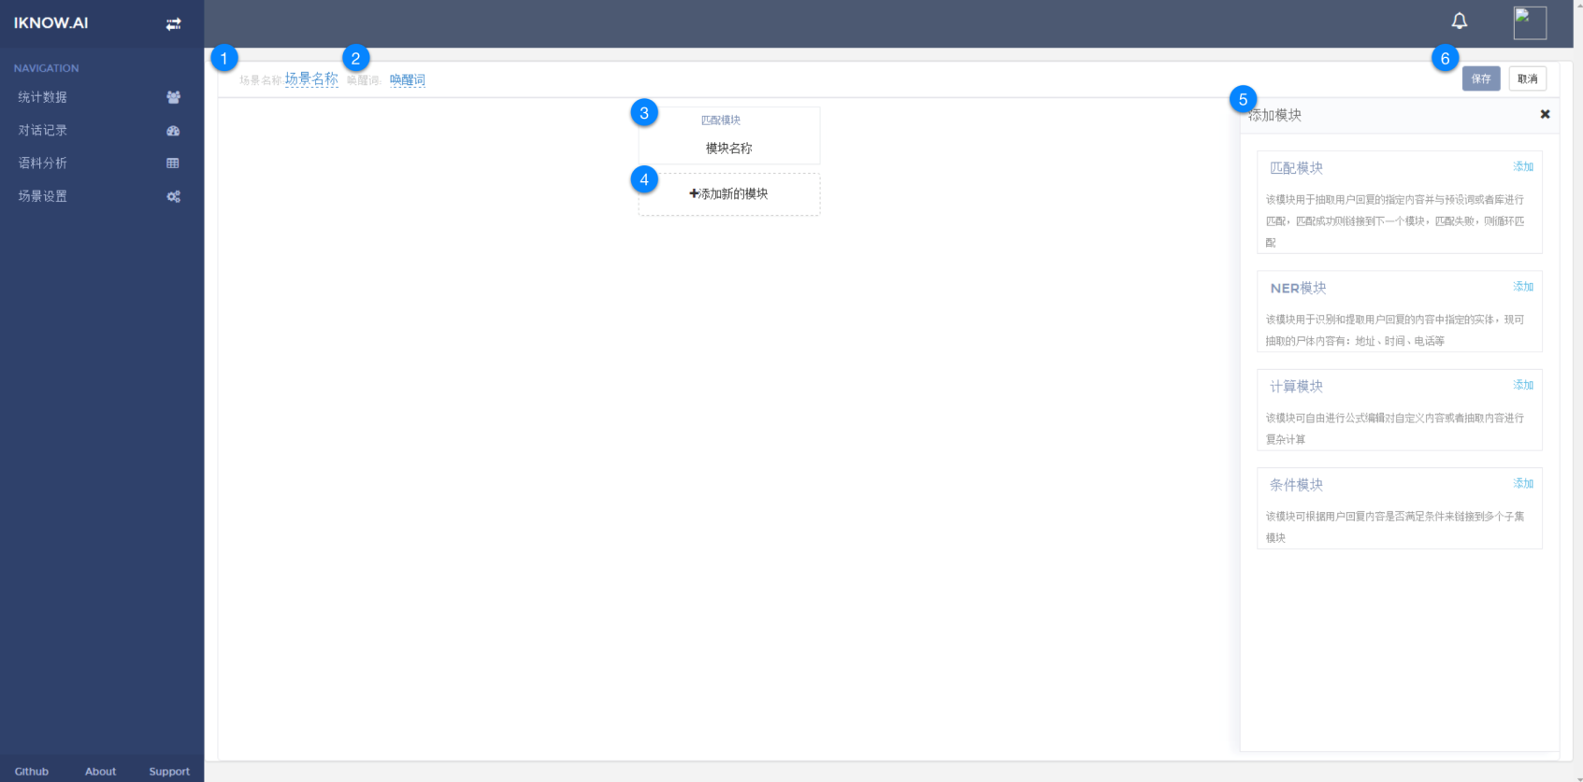

**说明**：

1. 基本信息：场景名称和简介，可修改，简介可不填
2. 场景唤醒词：当用户的消息中有该词语的时候进入该场景
3. 已有模块：本场景中已经添加的模块类型和模块名称
4. 添加新模块：在该位置添加新的模块
5. 添加/修改模块：用来选择新的模块类型和对模块进行修改设置
6. 保存/取消：保存该场景或者取消对本场景的所有修改

# 三、模块

模块是指机器人场景中的一个功能集合，一般一个模块只具备一个功能（匹配、抽取、计算等），但可能包含多个动作来完成这个功能，本产品现有的模块有：匹配模块、NER（指定实体抽取）模块、计算模块

## 3.1 匹配模块

当你能够预想到用户大概会回复哪一些内容的时候，你可以使用匹配模块

匹配模块将用户输入的内容与设定好的匹配词（或库）进行对比，如果用户输入的内容中包含匹配词（或库）当中的内容，则抽取该内容（及其包含的属性）定义为可以调用的参数并进入下一个模块，如果匹配不到，则返回设置好的失败回复，并对用户再次回复的内容重新进行匹配

### 3.1.1 界面

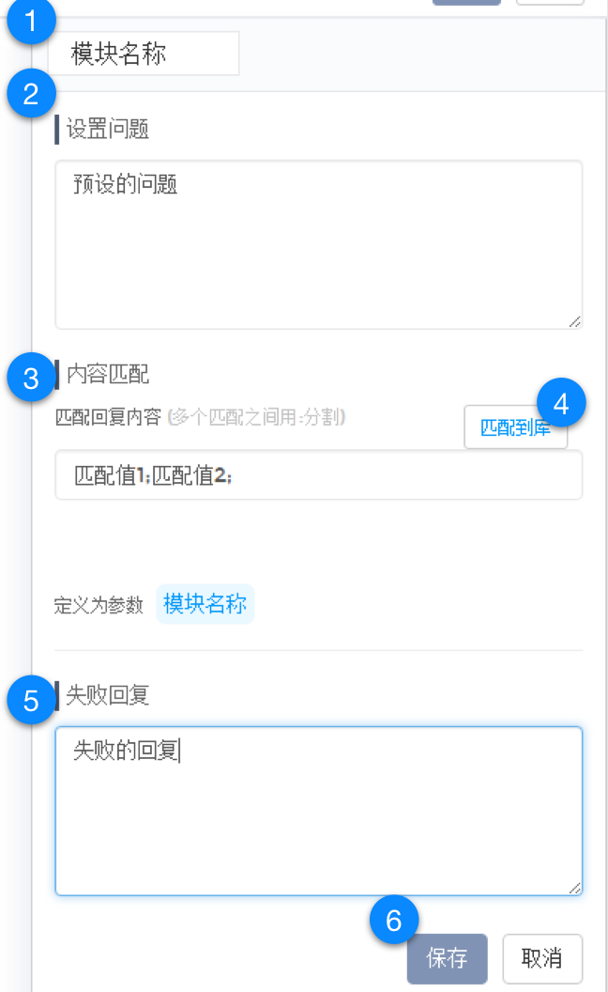

**说明**

1. **模块名称**：可以自定义模块名称，模块名称不能重复

2．**设置问题**：预设好的问题，当流程进入到这个模块机器人就将该问题返回给用户

3． **匹配内容**：可自定义匹配的内容（或库），该内容会与用户输入的信息进行比对，多个匹配内容之间可以用；（半角分号）分割

4．**匹配到库（高级）**：如果须要匹配的内容过多，可以使用匹配库进行匹配

5．**失败回复：**当匹配不到匹配内容时，机器人返回该回复给用户

6．**保存/取消：**保存模块或者取消修改

### 3.1.2高级

**1.匹配到库**：

当需要匹配的内容过多时，可以使用匹配库来进行匹配。

匹配库是一个多列的表格，每一列拥有一个列名和该列名下的内容，匹配时，你可以选择一个列名，系统会自动匹配该列名下的所有内容。

**2.匹配内容和抽取属性：**

为了方便调用参数，当利用匹配库进行匹配时，除了选定的匹配列，还会将其它列定义为“模块名＋列名”的参数，方便之后进行调用。

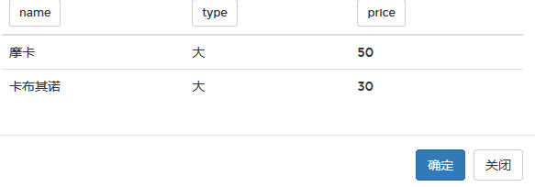

在上图中，当你选定name为匹配列，系统会将该列下的所有内容（摩卡、卡布奇诺）与用户输入的内容进行对比匹配，匹配成功时，同时将匹配到内容在该表格中的其它属性定义为参数

例如：当用户输入的内容中包含摩卡，则同时会将type和price列中的对应值抽取并定义为参数，方便之后调用

## 3.2 NER模块

当你只知道用户回复的内容会是某一个类型（地址、邮箱、电话人名等），但是无法预测到其具体内容时，你可以使用NER模块。

NER模块会抽取用户回复内容中的指定实体（地址、邮箱等），并将其定义为可以调用的参数，如果抽取到相应实体，则进入到下一个模块，如果抽取不到，则如果匹配不到，则返回设置好的失败回复，并对用户再次回复的内容重新进行实体抽取。

3.2.1 界面

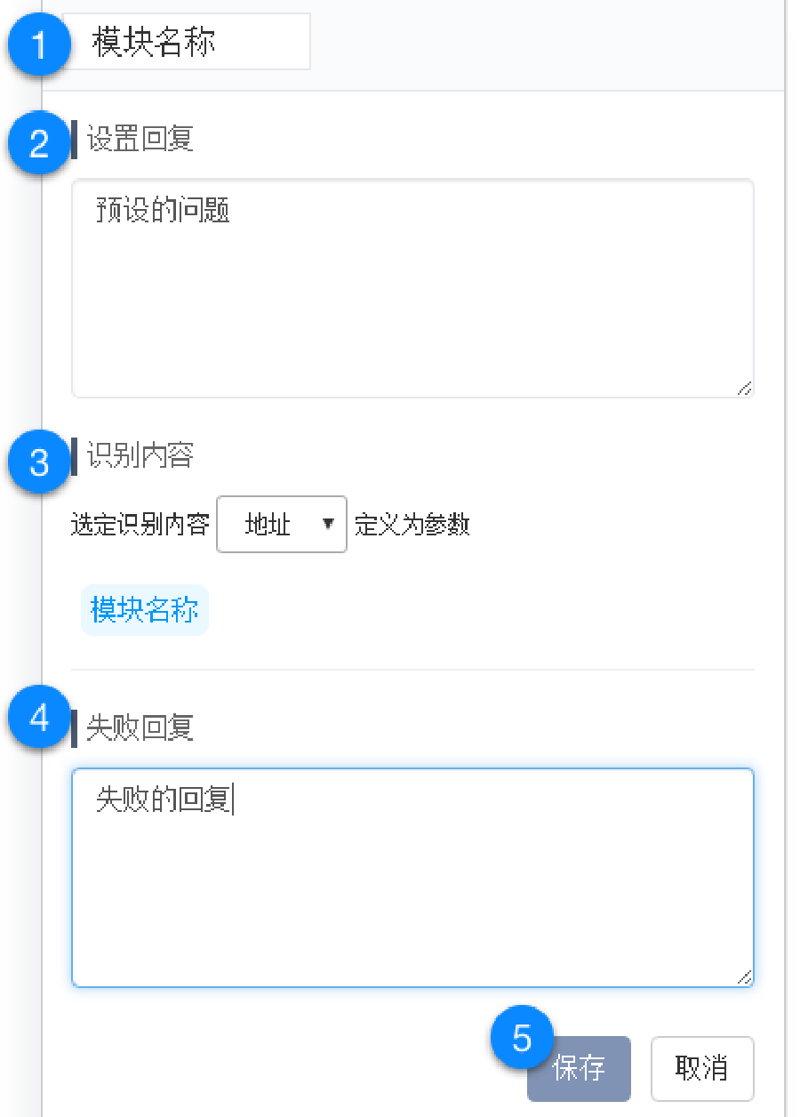

**说明**

1. **模块名称：**可以自定义模块名称，模块名称不能重复
2. **设置问题：**预设好的问题，当流程进入到这个模块机器人就自动返回该内容给用户
3. **识别内容：**可以选择识别内容的种类（目前只支持识别单个地址）

4．**失败回复：**当无法抽取到对应实体时，机器人返回该内容给用户

5．**保存/取消：**保存模块或者取消修改

## 3.3 计算模块

当你需要返回一个固定的内容，或者返回一个固定格式的包含参数的内容时，你可以使用计算模块

计算模块可以插入文字和参数，以一个固定的格式返回给用户

### 3.3.1界面

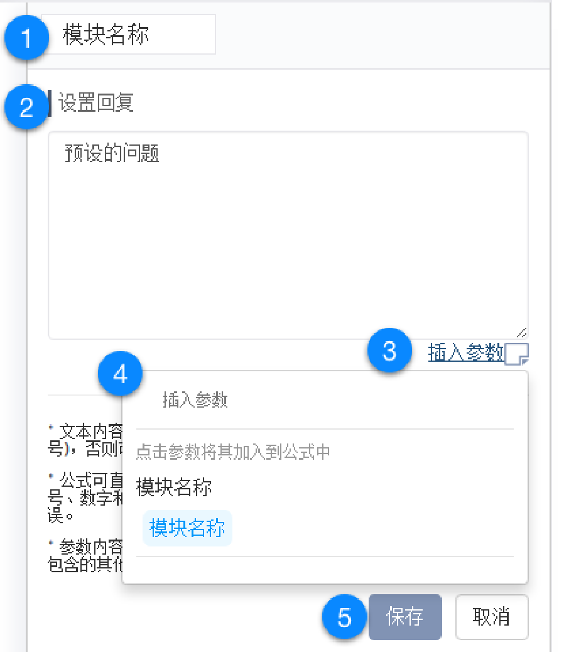

**说明**

1. **模块名称：**可以自定义模块名称，模块名称不能重复

2．**设置回复：**预设好的回复内容，可以包含文字和插入参数，当流程到达这个模块就自动回复该内容

3． **插入参数：**插入匹配模块和NER模块定义的参数内容

4．**参数列表：**匹配模块和NER模块定义的参数会以分模块显示在此处

5. **保存/取消：**保存模块或者取消修改